文件编号： | PM-PLAN-PS-01
建立日期： | 2018-01-03
当前版本： | V2.0.0
文件状态： | 发布

版权声明和保密须知
本文件中出现的任何文字叙述、文档格式、插图、照片、方法、过程等内容，除另有特别注明，版权均属浙江中测新图地理信息技术有限公司所有，受到有关产权及版权法保护。任何单位和个人未经浙江中测新图地理信息技术有限公司的书面授权许可，不得复制或引用本文件的任何片断，无论通过电子形式或非电子形式。
Copyright © 2018 浙江中测新图地理信息技术有限公司 版权所有

CMMI过程体系文件
项目策划过程

版本修订记录
版本号 | 版本日期 | 修订者 | 修订状态 | 修订内容
0.0.1 | 2018-01-03 | 俞凯杰 | A | 创建初始版本
0.0.2 | 2018-01-09 | 俞凯杰 | A | 根据评审意见修改
0.0.3 | 2018-01-10 | 俞凯杰 | A | 通过
0.0.6 | 2018-02-07 | 俞凯杰 | M | 增加项目计划多次更新并评规划的描述；增加裁减过程活动；明确了项目策划的时间点；描述估算分为初步估算和重新估算两次；添加wick标记，标示内容与模型中GP和SP的对应关系。
0.0.9 | 2018-02-20 | 俞凯杰 | M | 增加“组建项目团队”和“召开项目启动会”活动；裁剪评审由项目级QA审核
0.1.0 | 2018-03-20 | 俞凯杰 | M | 《估算表》改为《项目估算报告》；并修改活动描述
0.1.1 | 2018-05-06 | 俞凯杰 | M | 修改wiki字体为小，加组织级CM和组织级QA
1.0.0 | 2018-06-15 | 俞凯杰 | M | 经过评审，定稿俞凯杰
1.0.1 | 2018-06-23 | 俞凯杰 | M | 修改第4节中的PERT估算方法为Delphi估算法。
2.0.0 | 2020-03-23 | 俞凯杰 | M | 在进行估算时，应进一步验证基于历史数据得到的生产率和工作量占比数字，并丰富增加历史数据；  应该清楚用生产率值计算得到工作量是否包含管理工作量；  应该比较招标期间和项目计划阶段的估算，特别是工作范围，工作量估算，估算方法的对比；  在项目计划中明确定义工作范围是非常有用的。 直接链接相关文档-无论是合同，需求列表还是其他文档；  所有的活动，包括QA审计，都应该在MPP中计划；
修订状态：A – 增加 M– 修改 D – 删除 R – 发布

项目策划过程

过程综述
目 的 | 对本公司俞凯杰行的项目制定合理的计划，以确保本公司产品满足客户的需求及本公司规定的质量要求。
适用范围 | 本公司所有软件研发项目。
角色职责 | - 部门经理 | - 项目计划评审。
角色职责 | - 项目经理 | - 拟订所负责项目对项目策划过程的剪裁内容。  - 制定《项目实施计划》和《项目进度计划》。  - 负责准备并提供估算活动所需要的输入信息。  - 组织召开估算会议。  - 识别项目风险，建立《风险管理计划》  - 项目计划评审。
角色职责 | - 项目成员 | - 参加工作产品的规模及生产率估算会议。  - 参加项目设施和支持工具估算会议。
角色职责 | - 项目级QA | - 审批对项目策划过程的剪裁内容。  - 参加工作产品的规模及生产率估算会议。  - 参加项目设施和支持工具估算会议。  - 制定《质量保证计划与跟踪表》。  - 项目计划评审。
角色职责 | - 测试人员 | - 参加工作产品的规模及生产率估算会议。  - 参加项目设施和支持工具估算会议  - 项目计划评审。
角色职责 | - 项目级CM | - 制定《配置管理计划与跟踪表》  - 项目计划评审。
角色职责 | - 组织级CM | - 与项目经理商议确定项目级CM
角色职责 | - 组织级QA | - 与项目经理商议确定项目级QA
入口准则 | - 项目启动通知已发布，即可开始进行策划工作；  - 需求基线化后，可进行二次估算，并对计划进行细化。
出口准则 | - 项目计划审批通过。
输 入 | - 项目启动通知  - 需求用例文档  - 软件需求说明书  - 组织过程资产
输 出 | - 项目启动会议纪要  - 项目定义过程  - 估算表  - 估算会议纪要  - 项目实施计划  - 项目进度计划  - 风险管理跟踪表  - 配置管理计划与跟踪表  - 质量保证计划与跟踪表

活动图
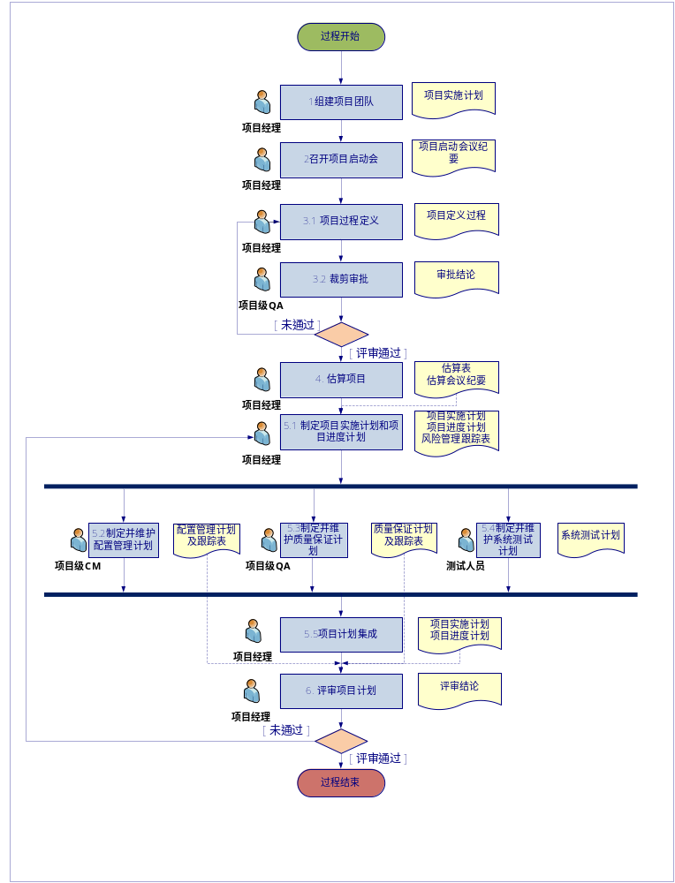

活动描述
№ | 步骤 | 执行人 | 参与人 | 描 述
 | 组建项目团队 | 项目经理 | 部门经理  组织级CM  组织级QA | 项目启动通知发出后，项目经理与部门经理商议确定项目成员；与组织级CM商议确定项目级CM；与组织级QA商议确定项目级QA;项目经理划分项目团队中各角色的职责。  确认后，将项目团队成员及其职责填入《项目实施计划》：Sheet（项目组构成及人力资源计划）对应表单中。
 | 召开项目启动会 | 项目经理 | 项目级CM  项目级QA  项目成员 | 项目团队组建后，由项目经理组织项目成员、项目级CM和项目级QA召开项目组内部的项目启动会。在项目启动会上，项目经理宣布项目团队中各成员角色及职责。同时向与会人员明确项目背景、项目目标、项目章程、项目约束及与相关干系人（尤其是客户）沟通时的注意事项等信息。会议结束后形成《项目启动会议纪要》。
 | 过程裁剪
 | 3.1项目过程定义 | 项目经理 | 项目级QA | 项目启动之后，项目经理在项目级QA的协助下，参考《组织过程裁剪指南》裁剪项目过程，并参考《软件生命周期》裁剪定制适合于项目的生命周期模型，制定《项目定义过程》。裁剪时可考虑的因素有：  - 应用过程的开发环境；  - 应用或施加在项目上的标准；  - 项目确定的资金约束、时间要求及合同职责；  - 项目应用技术的成熟度；  - 过程实施者的经验水平；  - 项目可能发生的变更数量；  - 项目的规模；  - 项目的类型；  - 项目工作产品的类型；  - 项目的周期。  说明：项目结项时，需将该项目的《项目定义过程》作为组织过程资产提交组织财富库。
 | 3.2裁剪审批 | 项目级QA |  | 项目级QA对《项目定义过程》的裁剪结果进行审批，审批结果记录到《项目定义过程》中。如果审批不通过则需要重新进行裁剪。
 | 估算项目 | 项目经理 | 部门经理、项目成员、项目级QA、项目级CM、测试人员 | 在项目启动并进行了项目过程裁剪之后，项目经理在项目成员、项目级QA、项目级CM、质量控制人员的帮助下可以进行项目的初步估算，估算的内容有如下几个方面：  - 估计项目的范围：  - 编制WBS工作分解结构图，用以标示项目的范围  - 根据估算需要，适当地细化WBS，并标示任务相关的工作产品。  - 工作任务分拆具体步骤、方法及要求见《估算指南》。  - WBS拆分的结果叫做工作包，工作包要有明确的任务或工作描述；有明确的起止日期；有明确的责任人；有明确的工作产品；有明确的评价准则。  估算的结果分别记录到《项目估算报告》和《项目实施计划》中。  - 估计项目属性：  - 项目的属性主要包括作业任务及相关工作产品的规模、难度与复杂度；  - 有关规模的估算参见《估算指南》。  估算的结果记录到《项目估算报告》和《项目实施计划》中。  - 估计工作量和成本，参见《估算指南》。  估算的结果记录到《项目估算报告》和《项目实施计划》中  估算规模一般采用Delhpi估算的方法，可以以估算会议的形式进行。如果召开估算会议，则需要形成《估算会议纪要》。  估算中有待商榷的问题可提交上级领导决策。  需求基线化之后，项目经理可根据需求情况组织重新估算，通过估算工作产品的规模得到工作量、工期、成本数据。估算后的结果记录到《项目估算报告》和《项目实施计划》中。  进行项目估算时可参考组织财富库中其它类似项目的估算结果。《项目估算报告》在项目结项时作为组织过程资产提交组织财富库。
5 | 制定并维护项目计划
 | 5.1制定项目实施计划和项目进度计划 | 项目经理 | 项目级CM、项目级QA、测试人员 | - 在项目启动阶段，需求活动开始前，在充分估计后，项目经理在项目级CM、项目级QA、测试人员的协助下制定初期的《项目实施计划》，完成《项目实施计划》模板中的相关内容，并完成《项目进度计划》，其内容包括：  - 项目的章程  - 项目概况（包括项目的背景、目标、系统结构图、验收标准、计划的交付物，并根据《作业环境指南》确定项目的工作环境）  - 项目组构成及人力资源计划（确认项目团队，明确项目组成员的角色及职责）  - 项目预算及进度计划  - 干系人参与计划  - 其他下属计划：度量分析计划以及数据管理计划、项目监控计划、需求管理计划、决策分析计划项目评审计划、承诺管理等子计划。  其中，在本阶段识别分析项目的风险，并选择优先级前十的风险填入《项目实施计划》的项目风险（Top10）。然后将这些风险填入《风险管理跟踪表》进行跟踪，详细参见《风险管理过程》。  - 需求基线化后由项目经理基于《软件需求说明书》和《需求用例》进行二次估算。并根据重新估算的结果，更新《项目实施计划》及《项目进度计划》。再次进行计划的评审或审批。  - 项目在跟踪监控过程中发现问题，采取的纠正措施涉及项目相关计划变更时，项目经理负责《项目实施计划》的变更工作。  在制定项目实施计划和进度计划时，可参考组织财富库中类似项目的资料，并记录参考的理由。
 | 5.2制定并维护配置管理计划 | 项目级CM | 项目经理 | - 在项目启动阶段，需求活动开始前，项目级CM根据初步的《项目实施计划》和《项目进度计划》制定《配置管理计划及跟踪表》。  - 需求基线化后由项目级CM根据已更新的《项目实施计划》和《项目进度计划》，更新《配置管理计划及跟踪表》。并与项目计划相关文档一起进行评审或审批。  - 项目在跟踪监控过程中发现问题，采取的纠正措施涉及项目相关计划变更时，项目级CM负责《配置管理计划及跟踪记录》的变更。
 | 5.3制定并维护质量保证计划 | 项目级QA | 项目经理 | - 在项目启动阶段，需求活动开始前，项目经理组织QA根据初步的《项目实施计划》和《项目进度计划》制定《质量保证计划及跟踪表》。  - 需求基线化后由项目级QA根据已更新的《项目实施计划》和《项目进度计划》，更新《质量保证计划及跟踪表》。并与项目计划相关文档一起进行评审或审批。  - 项目在跟踪监控过程中发现问题，采取的纠正措施涉及项目相关计划变更时，项目级QA负责《质量保证计划及跟踪记录》的变更。
 | 5.4制定并维护系统测试计划 | 测试人员 | 项目经理 | - 在项目启动阶段，需求活动开始前，项目经理组织测试人员根据初步的《项目实施计划》和《项目进度计划》制定《系统测试计划》。  - 需求基线化后由测试人员基于《软件需求说明书》和《需求用例》及已更新的《项目实施计划》和《项目进度计划》，更新《系统测试计划》。  - 系统测试计划的评审参见《系统测试过程》。
 | 5.5项目计划集成 | 项目经理 |  | 项目经理根据将已制定的 《项目实施计划》、《项目进度计划》及其下属计划进行集成，形成项目总体计划。  下属计划包括：质量保证计划、配置管理计划、系统测试计划及后续开发阶段输出的其他工作计划等。
6 | 评审项目计划
 | 6.1会议准备 | 项目经理 |  | 项目计划在制定、更新、变更后均需进行评审。根据评审内容的多少，还可分多次进行评审。  项目经理收集整理《项目实施计划》、《项目进度计划》、《质量保证计划与跟踪表》、《配置管理计划与跟踪表》，并将计划提前一天发给参会人员。
 | 6.2召开会议 | 项目经理 | 部门经理、项目成员、项目级QA、项目级CM、测试人员 | 项目经理组织计划事项的沟通、协调、征求意见，并根据反馈意见调整、修改、完善项目计划。  评审组审查、评审项目从属计划，对评审的承诺，可以按照技术评审过程进行会议评审，最后的评审结果会签；也可以以参加评审的人员的邮件的形式达成承诺。评审过程具体参考《技术评审过程》。《项目估算报告》和项目计划经审批后，纳入配置管理。
工作指引 |  | - 估算指南  - 组织过程裁剪指南  - 作业环境指南  - 系统测试过程
裁剪指南 |  | - 活动1：组织估算会议  - 估算的内容可根据项目的需要进行裁剪。  - 活动3：评审项目计划  - 项目计划评审可以以评审会方式进行也可以以邮件形式达成承诺。
度量指标 |  | - 项目工期  - 项目规模  - 项目工作量  - 项目成本  - 估算会议和评审会议工作量
工具技术 |  | - MS Office 2007

